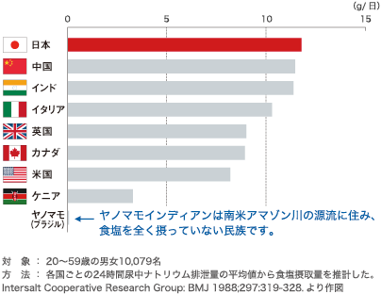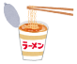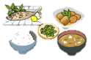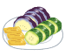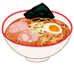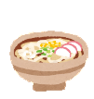

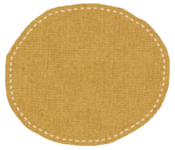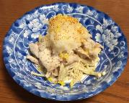

世界の食塩摂取量

最低でも食事摂取基準を

守りましょう！

ねぎなど冬のお野菜をいれても美味しいですよ♪

○材料(2人分)

・えのきだけ：1袋（100g）

・豚肉（しゃぶしゃぶ用）：120g

・酒：大さじ２

・大根おろし：60g

・ポン酢：大さじ1

・一味とうがらし：適量

・ゆずの皮：適量

○作り方

1. えのきだけは根元を切り落としてほぐす。

豚肉は一口大に切る。

2. フライパンにえのきだけを入れ、豚肉を1枚ずつ

広げてのせ、酒大さじ2をふる。

ふたをして強火で蒸す。

3. 肉の表面の色が変わったら、ふたを取り、

炒めながら火を通す。

4. 器に盛り、水気をきった大根おろしをのせ、

ポン酢をかける。一味とうがらしと

細かく刻んだ柚子の皮をふる。

ピリ辛！えのきと豚肉の蒸焼き

～血圧と野菜～

アメリカにおいて、生または調理された野菜の摂取と血圧との関連について検討した初めての研究があります。生野菜の摂取量と調理済野菜の摂取量はいずれも血圧との有意な負の関連を示しており、関連は調理済野菜よりも生野菜のほうが強いという　結果が得られました。

日本では**おひたし**や**煮物**など、量を多く食べられる料理がありますよね！高血圧を防ぐためにも野菜を積極的に食べるようにしましょう！　　　　　　引用：J Hum Hypertens. 2014 Jun;28(6):353-9.

12月に入り、寒さがひとしお身にしみるころとなりました。お鍋など、暖かい物が美味しい時期ですよね♪

みなさんは、普段の食生活で塩分のことを気にされていますか？加齢に伴って、味覚感覚は低下しがちです。特に、塩味に対する感度は鈍くなり、全体的に味が薄く感じ、濃い味付けを好むようになっていませんか？

塩分の摂りすぎは様々な生活習慣病の原因となります。そこで、今月は塩分についてお話します。

・食塩摂取量の目標値　　　男性：**8.0g/日未満** 女性：**7.0g/日未満**（日本人の食事摂取基準2015年版）

・減塩目標　　　　　　　　男女とも**6g/日未満**（日本高血圧学会による高血圧患者）

～塩分と高血圧～

日本に約4,000万人いるといわれる高血圧は、自覚症状がないため放置（40歳以上の男性44％，女性27％の人が治療していない*１）されることが多く、そのために脳血管疾患・心疾患・腎機能障害などを引き起こし、寝たきりの原因のひとつにもなっています。その高血圧を引き起こす主な要因は、塩分の過剰摂取が挙げられています。塩分は血圧と密接な関係にあり、塩分を摂りすぎると体内の塩分と水分の量を調整するために血液量が増え、高血圧になります。*１：平成24年国民健康・栄養調査

～塩分と和食～

“和食はヘルシーで健康に良い食事”と思っていませんか？和食は栄養バランスが良いと評価されていますが、和食の定番の味噌汁や漬物、また醤油やソースをかけるなど、食塩量が多いメニューも多いですよね。このため、日本人は世界的にみても食塩摂取量が多く、1日約10ｇ摂っています。

　　　塩分の摂り過ぎには注意し、積極的に減塩を食生活に取り組んでいきましょう！

高血圧

■高血圧は食生活以外にもさまざまな要因があります。

■高血圧はさまざまな病気の起因となります。

肥満

喫煙

ストレス

運動不足

過度の

飲酒

**減塩生活はじめよう！**

同志社女子大学☆公衆栄養学研究室☆なっちゃん

いかがでしたか？

食生活に気をつけてチェックを増やせるようにしましょう！

～減塩のコツ～　普段の食生活で出来ていることをチェックしてみましょう！

**●野菜や果物を食べましょう**

野菜や海藻類、果物は摂り過ぎた

塩分を排出する働きがあります

**●食卓に調味料を置かない**

塩分の追加をしないようにこころがけましょう

**●スパイス香辛料を利かせる**

香り、辛味を添えて、塩分が少量でも満足感が得られます

**●漬物は控える**

たくあんやぬか漬け30gには

約1.5gの塩分が含まれています

**●めん類等のスープは残す**

スープには２～３ｇの塩分が含まれています

**●加工食品を控える**

加工品には塩分が多く含まれているので気をつけましょう

**●味にメリハリをつける**

1品だけ味付けを濃くし、

他は薄味にします

**●酸味を利用する**

酢やレモン、ゆずなどのさわやかな酸味は減塩に役立ちます

**●汁物は具だくさんにする**

塩分の多い汁の量を減らし、野菜や海藻をとることができます

**●「かける」より「つける」**

しょうゆやソースは小皿に入れて、少しずつつけて食べましょう

**●だしを効かせる**

だしのうま味を利用することで、塩分が少なくても美味しく食べられます